Brunin Maxime 1SIO2

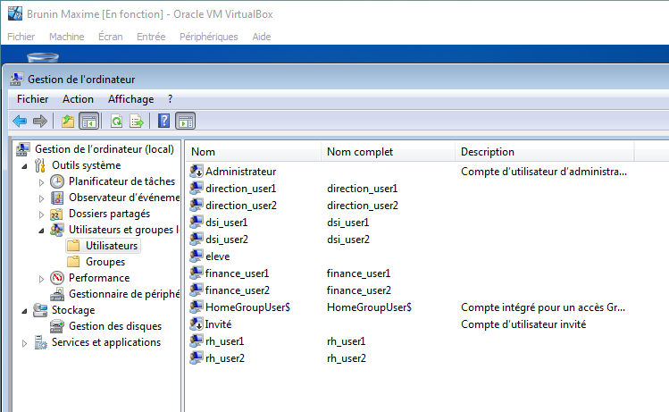Tâche 1 :

On accède à la gestion de l’ordinateur pour créer les utilisateurs.

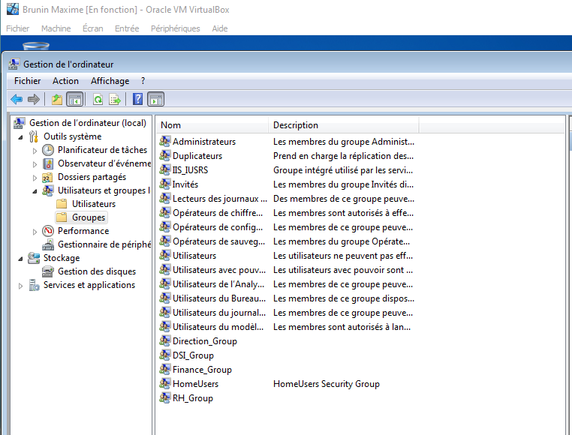Tâche 2 :

Ici on crée les groupes dans lesquels seront placé les utilisateurs par la suite.

Tâche 3 :

On effectue la manipulation suivante pour accorder les droits d’accès au dossier partage aux différents groupes sans oublier de d’abord désactiver l’héritage du disque C sur le dossier « partage » pour par la suite donner les droits aux différents groupes. Sans casser l’héritage, le refus gagnera sur l’accès accordé et il est plus vigilant de donner les droits par la suite. Et on répète cette manipulation pour les quatre dossiers à l’intérieur en faisant bien attention à bien sélectionner les bons groupes pour les bons dossiers.

Tâche 4 :

On ajoute les utilisateurs aux groupes auxquels ils appartiennent, afin de leur permettre d’accéder aux dossiers prévus. Ici pour le DSI_group, on répète l’opération pour les trois autres groupes.

Tâche 5 :

Ici j’ai tenté d’accéder au dossier Direction avec l’utilisateur DSI_user1, et comme prévu il ne peut pas y accéder. En revanche il peut accéder au dossier prévu pour ce groupe.

Tâche 6 :

Pour permettre à un dossier d’être accessible par tous les services, il suffit de créer le dossier dans le dossier partage et de laisser l’héritage du dossier « partage », car il contient tous les utilisateurs autorisés à accéder au dossier.

Ici le finance_user2 peut accéder au dossier « Tous services » du fait des héritages du dossier « partage ». Les autres comptes peuvent eux aussi y accéder.

Voici les accès accordés au dossier « Tous services » à sa création, il a simplement hérité des paramètres du dossier « partage ».

Conclusion :

Il faut faire très attention à la création des utilisateurs et des groupes de ne pas mettre un utilisateur dans le mauvais groupe car il pourrait avoir accès à des dossiers par la suite qu’il ne serait pas censé voir. De même pour les paramètres de sécurités des dossiers, il faut être très vigilant sur les groupes à qui l’on octroie les droits. Si la rigueur n’est pas de mise, une erreur peut vite arriver et les données ne seront plus confidentielles. Il est donc plus pratique de casser l’héritage et de donner au compte-goutte les droits d’accès aux groupes autorisés et à bien veiller de bien mettre les utilisateurs concernés dans les bons groupes afin d’éviter tout accès non autorisé aux dossiers et donc à des données devant être confidentielles.